|  |  |  |  |  |
| --- | --- | --- | --- | --- |
| **Laboratorium Fizyki Ciała Stałego** | **4** | Przewodnictwo cieplne | | Zespół w składzie:  Maciej Muzyka  Sebastian Kubalski  Radosław Szostak |
| Wydział: FiIS | Kierunek:  Fizyka Techniczna | | Rok: III |
| Data wykonania:  5.11.2015 | Data oddania: | | Ocena: |

## Wstęp.

## Wykonanie doświadczenia i analiza danych.

Celem ćwiczenia było wyznaczenie zależności oporu elektrycznego od temperatury oraz szerokości pasma wzbronionego w półprzewodnikach. Ćwiczenie przebiegało następująco:

1. Załączono aparaturę pomiarową.
2. Rozpoczęto ochładzanie badanych materiałów do 106,88 K przy użyciu ciekłego azotu.
3. Następnie rozpoczęto ogrzewanie.
4. Wraz ze wzrostem temperatury notowano zmiany oporów badanych materiałów.
5. Pomiary prowadzono aż temperatura osiągnie wartość temperatury pokojowej.
6. Wyłączono aparaturę.

W tabeli 1 zawarto dane zebrane w ramach wykonywanego ćwiczenia.

**Tabela 1.** Dane zebrane w wykonywanym ćwiczeniu.



W ramach ćwiczenia zbadano temperaturową zależność oporu elektrycznego od temperatury dla platynowego termometru, którą przedstawiono na rys . 1.

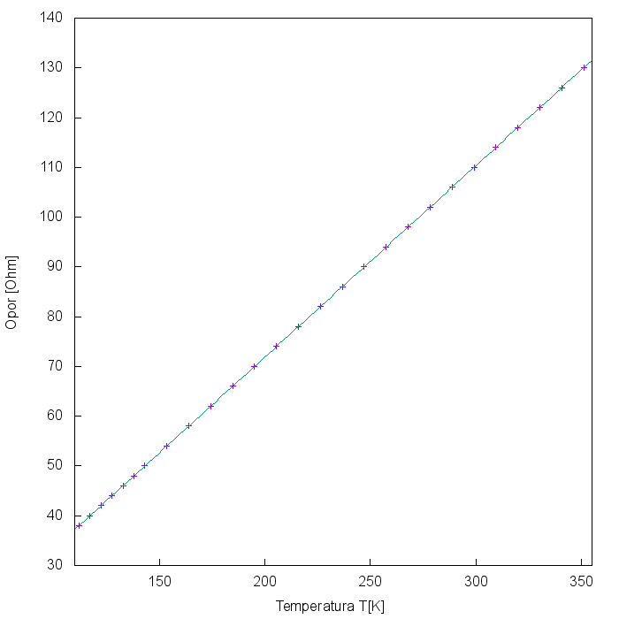

**Rys. 1.** Zależność oporu elektrycznego od temperatury.

W kolejnej części ćwiczenia wyznaczono zależność oporności półprzewodników od odwrotności temperatury. Wykresy sporządzono w skali logarytmicznej. Badanymi półprzewodnikami były InSb oraz przykładowy termistor. Otrzymane zależności przedstawiono na rys. 2 i rys. 3.

1. Antymonek Indu (InSb)

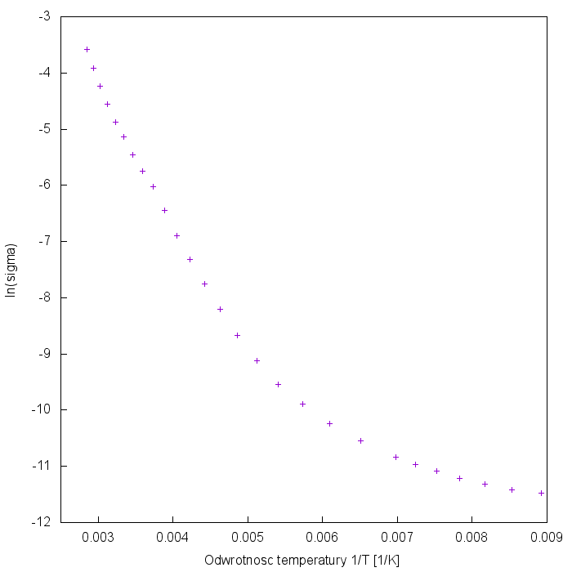

**Rys. 2.** Oporność w funkcji odwrotności temperatury dla InSb. (skala logarytmiczna)

Na podstawie wykresu rys. 2 obliczono szerokości pasma wzbronionego oraz przerwy

domieszkowej , ponieważ badany półprzewodnik jest domieszkowanym, korzystając ze wzoru …… . Niepewność wyznaczenia szerokości obliczono z prawa przenoszenia niepewności.

Współczynnik *a* jest współczynnikiem kierunkowym prostych dopasowanych do liniowych fragmentów wykresów.

**Tabela 2.** Zestawienie otrzymanych wartości wraz z ich niepewnościami.

|  |  |  |  |  |
| --- | --- | --- | --- | --- |
|  | a [K] | u(a) [K] | Wartość [eV] | Niepewność [eV] |
|  | -2551,42 | 47,61 | 0,2199 |  |
|  | -334,474 | 26,18 |  |  |

1. Termistor

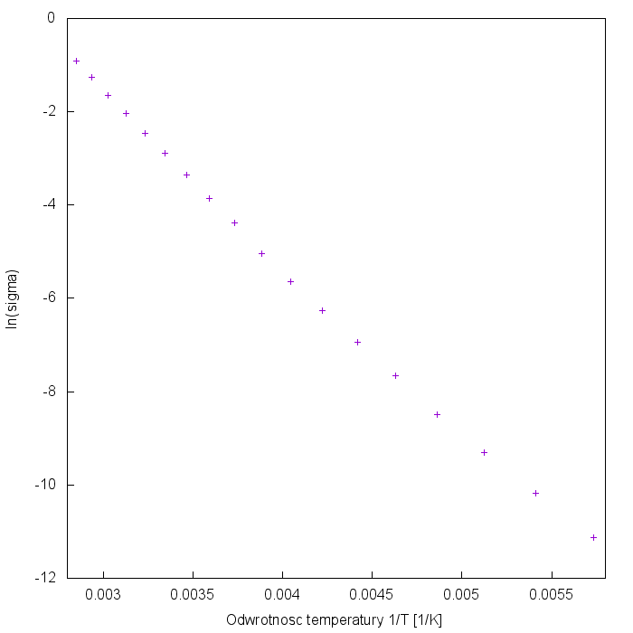

**Rys. 3** Oporność w funkcji odwrotności temperatury dla termistora. (skala logarytmiczna)

Na podstawie wykresu rys. 3 obliczono szerokości pasma wzbronionego , korzystając ze wzoru …… . Niepewność wyznaczenia szerokości obliczono z prawa przenoszenia niepewności.

Współczynnik *a* jest współczynnikiem kierunkowym prostej dopasowanej do otrzymanego zbioru danych.

**Tabela 3.** Zestawienie otrzymanych wartości wraz z ich niepewnościami

|  |  |  |  |  |
| --- | --- | --- | --- | --- |
|  | a [K] | u(a) [K] | Wartość [eV] | Niepewność [eV] |
|  | -3596,45 | 45,77 | 0,3099 |  |

## Podsumowanie i wnioski.

**Tabela 4.** Porównanie otrzymanych wartości z wartościami tabelarycznymi.

|  |  |  |  |
| --- | --- | --- | --- |
|  | Wartość [eV] | Niepewność [eV] | Wartość tabelaryczna [eV] |
|  |  |  | ---------- |
|  | 0,2199 |  | 0,17-0,23 |
|  | 0,3099 |  | ---------- |

Rys. 1 przedstawia zależność liniową. Jest to zależność zgodna z przewidywaniami teoretycznymi. Wartości tabelaryczne dla termistora i szerokości pasma domieszkowania nie zostały znalezione. W przypadku termistora jest to spowodowane brakiem informacji o składzie materiałowym półprzewodnika. Szerokość przerwy domieszkowania w InSb nie została podana w żadnych tabelach. Wartość Przerwy pasma wzbronionego w InSb zgadza się z wartościami tabelarycznymi. Jest ona zbliżona do górnej granicy przedziału, ponieważ wartości na podstawie, których ją wyznaczono znajdowały się w części wykresu odpowiadającej niższym temperaturą.

## Bibliografia.

[1]Laboratorium fizyki fazy skondensowanej - skrypt.